موضوع
تصنيع اسيتات الليناليل
لتصنيع اسيتات الليناليل (الزيات الاساسي للخزامى ) نضع 5mL من اللينالول و10mL من أندريد الإيثانويك في حوجلة تم ننجز تركيب التسخين بالارتداد و نسخن الخليط لمدة نصف ساعة ، وبواسطة المبرد الرأسي تتكاثف الغازات المنبعتة ، فتتحول إلى سوائل تعود إلى الخليط المتفاعل . نحصل على خليط نضيفه إلى الماء المقطر حيث يتفاعل الفائض المتبقي من أندريد الايثانويك مع الماء ليعطي حمض الايثانويك . لفصل اسيتات الليناليل المتكون نستعمل طريقة الاستخراج بمذيب عصوي لهذا نستعمل أنبوب التصفيق . ولإزالة ما تبقى من حمض الايثانويك ، في الطور العضوي المحصل عليه نقوم بإضافة كمية من هيدروجينوكربونات الصوديوم بوفرة ، تم نعيد عملية التصفيق مرة أخرى فنحصل على اسيتات الليناليل الخالص | 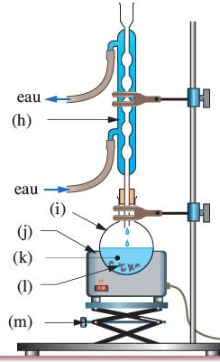
معطيات
 | الذوبانية  في الماء | الذوبانية في  تنائي كلورومثان | الذوبايىة في السيكلوهكسان | الكثافة
لينالول | ضعيفة | جيدة | كبيرة جدا | 0,87
اندريد الايثانويك | كبيرة جدا | قليلة جدا | كبيرة | 1,08
اسيتات الليناليل |  | كبيرة جدا | كبيرة جدا | 0,89
تنائي كلورومثان | ضعيفة جدا | - | - | 1,2
حمض الايثانويك | كبيرة | ضعيفة جدا | كبيرة | 1,05
السيكلوهكسان | ضعيفة | - | - | 0,78
0- اتمم مفتاح التركيب التجريبي
1- ما اهمية التسخين بالارتداد
2- حدد المذيب المناسب لاستخراج اسيتات الليناليل، علل جوابك؟
3- ارسم انبوب التصفيق و بين عليه الطور العضوي و الطور المائي
4- مادور كل من هيدروجينوكربونات الصوديوم
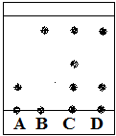 | للتأكد من مكونات تاطور العضوي ننجز تحليلا كروماتوغرافيا على طبقة رقيقة . على صفيحة التحليل الكروماتوغرافي نضع اربع بقع  (A) اللينالول و (B) أسيتات الليناليل و (C) الزيت الاساسي للخزامى و (D) الطور العضوي المحصل عليه ، ونضعها في مذيب مناسب ، وفي الأخير نمرر عليها بخار ثنائي اليود فنحصل على الكروماتوغرام جانبه

5ـ ما دور بخار ثنائي اليود ؟
6- كم نوعا كيميائيا يحتوي عليه المنتوج المنزلي ؟
7- ما النوعان الكيميائيان الممكن التعرف عليهما ؟
8- احسب حاصل الجبهة لهدين النوعين الكيميائيين
9- أي من النوعين أكثر دوبانية في المذيب
10 – ماذا يمكن يمكنك القول عن اسيتات الليناليل المصنعة

